Завтрак 1-4 классы (166 руб.)  МАКАРОНЫ ОТВАРНЫЕ С СЫРОМ  ЙОГУРТ ФРУГУРТ 115 г.  БАТОН НА ЗДОРОВЬЕ (пшенично-ржаной обогащённый витаминами, железом и кальцием)  ЧАЙ С САХАРОМ  КЕКС ДЛЯ ДЕТСКОГО ПИТАНИЯ  МАНДАРИНЫ СВЕЖИЕ | 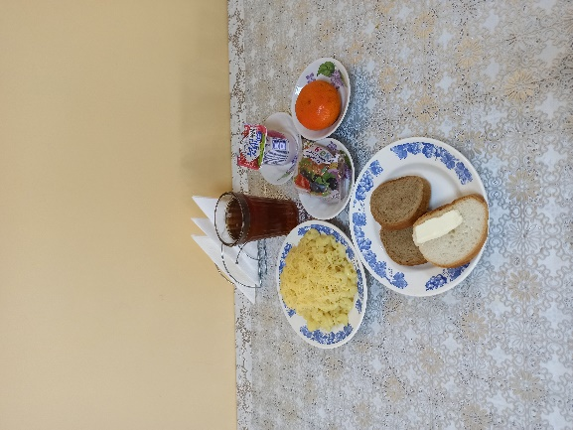
Завтрак 5-11 классы (44 руб.)  МАКАРОНЫ ОТВАРНЫЕ С СЫРОМ  ЧАЙ С САХАРОМ  ХЛЕБ СТОЛИЧНЫЙ  БАТОН С МАСЛОМ | 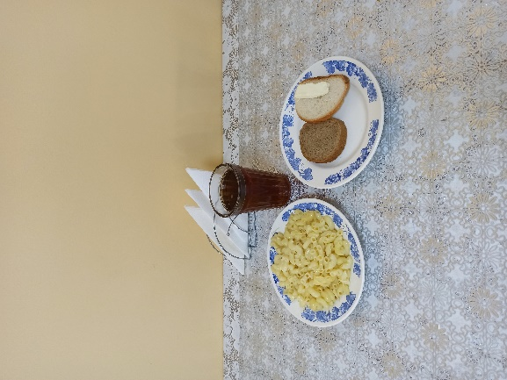
Обед льготное питание 1-11 класс  (248 руб.)  САЛАТ ИЗ БЕЛОКОЧАННОЙ КАПУСТЫ, ОГУРЦОВ И СЛАДКОГО ПЕРЦА  СУП КАРТОФЕЛЬНЫЙ С ГОРОХОМ И ГОВЯДИНОЙ  КАША РАССЫПЧАТАЯ ГРЕЧНЕВАЯ  БИТОЧКИ ЧИКЕН ТОП  СОУС ТОМАТНЫЙ С ОВОЩАМИ №349  ХЛЕБ ПШЕНИЧНЫЙ  ХЛЕБ СТОЛИЧНЫЙ  КИСЕЛЬ С ВИТАМИНАМИ "ВИТОШКА" (для детей дошкольного и школьного возраста) | 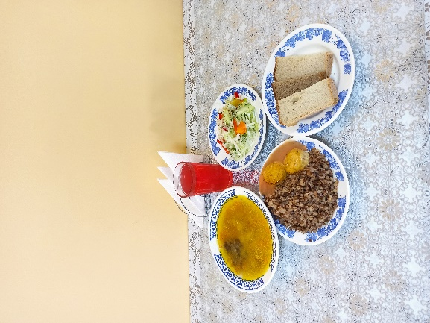
23.12.2024 Сайгатинская СШ

